ICS 29.020

Q/GDW
国家电网公司企业标准
Q/GDW 376.2—2012
代替 Q/GDW 376.2-2009

电力用户用电信息采集系统通信协议
第2部分：集中器本地通信模块接口协议
power user electric energy data acquisiton system communication protocol Part 2: concentrator local communication module interface

XXXX - XX - XX发布
XXXX - XX - XX实施
国家电网公司 发布

修订日志
V1.0
2014年4月15日
基本版本
V1.1
2015年9月11日
1、为提高系统平滑过渡，减少模块升级切换工作，将增补规约所有功能码均增加50H。
2、为便于模块实现增补规约与原来规约兼容，增加运行模式切换（AFN=55H:F10）。
3、模块应启用帧序号实现报文的交互确认。
V1.11
2020年6月30日
- 明确相位信息为模块的实际相位（AFN=53H:F5）。
V1.3
2020年10月27日
- 增加接口速度协商相关功能（提高串口通信速度，AFN=53H:F6；55H:F11\F12\F13）。
- 增加预告抄读支持长度为2048字节功能(便于兼容长度超过255字节的设备协议,AFN= 55H：F18,56H:F13、F14）。
- 增加错误代码说明及增加两种错误代码（设备离线、设备未注册）（附录B）,增加处理方式说明。
- 附件增加流程图供参考。
V1.31
2021年9月14日
修订内容：
- CCO应支持多帧标准DL/T645一次性抄读，包括单字节预告方式、2字节预告方式和透明转发方式。
V1.4
2024年7月29日
修订内容：
1、增加CCO任务队列（智能补采、本地定时）功能（AFN=52H:F2、F3;56H:F15）
2、增加CCO并发抄表_福建相关功能(AFN=52H:F11、F12)

目 次
前言 II
1 范围 1
2 规范性引用文件 1
3 术语、定义和缩略语 1
4 帧结构 3
4.1 参考模型 3
4.2 字节格式 3
4.3 帧格式 3
4.4 链路传输 5
4.5 物理接口 5
5 用户数据结构 6
5.1 用户数据区格式 6
5.2 信息域R 6
5.3 地址域A 7
5.4 应用数据域 8
5.5 应用数据报文结构 10
附录A（规范性附录） 集中器与本地通信模块交互流程 42
编制说明 54

前 言
Q/GDW 376—2012《电力用户用电信息采集系统通信协议》是根据国家电网公司2012年度企业标准制修订计划任务（国家电网科[2012]66号）的安排，对Q/GDW 376—2009《电力用户用电信息采集系统通信协议》的修订。
与原标准相比，本次修订做了如下重大调整和修订：
增加了磁场异常事件记录；
增加了终端对时事件记录；
增加了集中器与本地通信模块交互流程；
增加了采集终端远程通信模块接口协议（Q/GDW 376的第3部分）。

Q/GDW 376—2012《电力用户用电信息采集系统通信协议》分为下列3个部分：
Q/GDW 376.1《电力用户用电信息采集系统通信协议 第1部分：主站与采集终端通信协议》；
Q/GDW 376.2《电力用户用电信息采集系统通信协议 第2部分：集中器本地通信模块接口协议》；
Q/GDW 376.3《电力用户用电信息采集系统通信协议 第3部分：采集终端远程通信模块接口协议》。
Q/GDW 376—2012实施后代替Q/GDW 376—2009。

本部分是Q/GDW 376—2012《电力用户用电信息采集系统通信协议》的第2部分。
本部分是《电力用户用电信息采集系统》系列标准之一，规定了集中器与下行通信模块的本地接口协议。
本部分由国家电网公司营销部提出并负责解释；
本部分由国家电网公司科技部归口。
本部分起草单位：
本部分主要起草人：
Q/GDW 376于2009年12月7日首次发布，本次为第一次修订。

电力用户用电信息采集系统通信协议
第2部分：集中器本地通信模块接口协议
- 范围
本部分规定了电力用户用电信息采集系统中集中器与本地通信模块接口间进行数据传输的帧格式、数据编码及传输规则。
本部分适用于采用低压电力线载波、微功率无线通信、以太网传输通道的本地通信组网方式，适用于集中器与本地通信模块间数据交换。
- 规范性引用文件
下列文件对于本文件的应用是必不可少的。凡是注日期的引用文件，仅所注日期的版本适用于本文件。凡是不注日期的引用文件，其最新版本（包括所有的修改单）适用于本文件。
GB/T 18657.1—2002 远动设备及系统 第5部分 传输通信协议 第1篇 传输帧格式
GB/T 18657.3—2002 远动设备及系统 第5部分 传输通信协议 第3篇 应用数据的一般结构
DL/T 645 多功能电能表通信协议
Q/GDW 375.2—2012 电力用户用电信息采集系统集中器型式规范 第2部分：集中器型式规范
- 术语、定义和缩略语
  - 术语和定义
下列术语和定义适用于本部分。

主节点 primary node
集中器所在的本地通信模块。

从节点 secondary node
采集器或计量点（电能表）所在的本地通信模块。

从节点附属节点 sub node of secondary node
指与从节点具有绑定关系的附加设备，简称附属节点。

相别 relative to other
对应于节点信道时序物理相线，取值为1，2，3。

信道标识 channel ID
载波通信报文传输相别。

信号品质 signal quality
表达节点对载波信号质量的量化值，取值范围1—15。

源地址 source address
传输数据帧的起始发送方的节点MAC地址。

中继地址 relay address
传输数据帧时进行中继传送的节点MAC地址。

目的地址 destination address
传输数据帧的最终接收方的节点MAC地址。

中继器 repeater
载波组网中提供中继的载波节点。

路由器 router
路由器负责启动中继数据包来实现电力线网络互连。
  - 符号和缩略语
本部分中所使用到的符号和缩略语见Error: Reference source not found。
- 符合和缩略语
符号和缩略语 | 表 示
A | 地址域
A1 | 源地址
A2 | 中继地址
A3 | 目的地址
AFN | 应用功能码
R | 信息域
BCD | 二十进制编码
BIN | 二进制编码
BS | 独立位组合
C | 控制域
CS | 帧校验和
DIR | 传输方向位
PRM | 启动标志位
Fn | 信息类标识码
L | 长度
L1 | 用户数据长度

- 帧结构
  - 参考模型
基于GB/T 18657.3—2002规定的三层参考模型“增强性能体系结构”。
  - 字节格式
帧的基本单元为8位字节。链路层传输顺序为低位在前，高位在后；低字节在前，高字节在后。
字节传输按异步方式进行，通信速率9600bps或以上，默认为9600bps，它包含8个数据位、1个起始位“0”、1个偶校验位P和1个停止位“1”，定义见Error: Reference source not found

0 | D0 | D1 | D2 | D3 | D4 | D5 | D6 | D7 | P | 1
起始位 | 8个数据位 |  |  |  |  |  |  |  | 偶校验位 | 停止位
- 传输字节格式
  - 帧格式
    - 帧格式定义
本部分采用GB/T18657.1—2002的6.2.4 FT1.2异步式传输帧格式，定义见Error: Reference source not found。

起始字符（68H） |  | 固定报文头
长度L |  | 固定报文头
控制域C |  | 控制域
用户数据 |  | 用户数据区
校验和CS |  | 帧校验和
结束字符（16H）
- 传输帧格式
    - 传输规则
- 线路空闲状态为二进制1。
- 帧的字符之间无线路空闲间隔。
- 如按d）检出了差错，两帧之间的线路空闲间隔最少需33位。
- 接收方校验：
  - 对于每个字符：校验起动位、停止位、偶校验位。
  - 对于每帧：
    - 检验帧的固定报文头中的起始字符；
    - 识别1个长度L；
    - 每帧接收的字符数为用户数据长度L1+6；
    - 帧校验和；
    - 结束字符；
    - 校验出一个差错时，校验按c）的线路空闲间隔。
若这些校验有一个失败，舍弃此帧；若无差错，则此帧数据有效。
    - 长度L
长度L是指帧数据的总长度，由2字节组成，BIN格式，包括用户数据长度L1和6个字节的固定长度（起始字符、长度、控制域、校验和、结束字符），长度L不大于65535。模块和终端支持的长度不少于2048字节。
    - 控制域C
控制域C表示报文的传输方向、启动标志和通信模块的通信方式类型信息，由1字节组成，定义见Error: Reference source not found。

 | D7 | D6 | D5～D0
下行方向 | 传输方向位  DIR | 启动标志位  PRM | 通信方式
上行方向 | 传输方向位  DIR | 启动标志位  PRM | 通信方式
- 控制域定义
      - 传输方向位DIR
DIR=0：表示此帧报文是由集中器发出的下行报文；DIR=1：表示此帧报文是由通信模块发出的上行报文。
      - 启动标志位PRM
PRM =1：表示此帧报文来自启动站；PRM =0：表示此帧报文来自从动站。
      - 通信方式
通信方式是指集中器下行的通信模块所采用的通信方式类型，不同的通信方式决定用户数据区中的数据构成和格式，本部分根据不同的通信方式分别定义和描述用户数据区的内容，具体见后续章节。通信模块的通信方式定义见Error: Reference source not found。
- 通信方式定义
值 | 通信方式 | 说明
0 | 保留 | 增补的使用该标识，不区分模块类型
1 | 集中式路由载波通信 | 指采用集中式路由方案的电力线窄带载波通信
2 | 分布式路由载波通信 | 指采用分布式路由方案的电力线窄带载波通信
3 | 宽带载波通信 | 指采用电力线宽带载波通信
4～9 | 备用

表2 （续）
值 | 通信方式 | 说明
10 | 微功率无线通信 | 指采用微功率无线组网的通信
11～19 | 备用
20 | 以太网通信 | 指基于TCP/IP协议的以太网方式的通信
21～63 | 备用

    - 用户数据
具体定义参见用户数据结构部分。
    - 帧校验和
帧校验和是控制域和用户数据区所有字节的八位位组算术和，不考虑溢出位。
  - 链路传输
    - 传输服务类别
传输服务类别见Error: Reference source not found。
- 传输服务类别
类别 | 功能 | 用途
S1 | 发送∕无回答 | 启动站发送传输，从动站不回答。
S2 | 发送∕确认 | 启动站发送复位命令，从动站回答确认。
S3 | 请求∕响应 | 启动站请求从动站的响应，从动站作确认、否认或数据响应。

    - 平衡传输过程
      - 适用信道
全双工接口可采用平衡传输规则。
      - 发送／无回答
启动站允许建立一个通信服务，由启动站进行数据流控制。
      - 发送／确认
启动站允许建立一个通信服务，由启动站进行数据流控制。当从动站正确收到启动站报文时，并能执行启动站报文的命令，则发送确认帧；否则发送否认帧。
      - 请求／响应
启动站允许建立一个通信服务，由启动站进行数据流控制。从动站响应新的请求服务之前，必须完成前一个请求服务的响应。
  - 物理接口
    - 串行通信传输接口
TTL电平异步通信串行口。
    - 信号定义
集中器与本地通信模块间的详细物理接口信号定义见Q/GDW1375.2—2013《电力用户用电信息采集系统集中器型式规范 第2部分：集中器型式规范》。
- 用户数据结构
  - 用户数据区格式
用户数据区的帧格式定义见Error: Reference source not found。

信息域R |  | 信息域
地址域A |  | 地址域
应用功能码AFN |  | 应用数据域
应用数据 |  | 应用数据域
- 用户数据区帧格式
说明：用户数据区中所有预留部分均用0填充。
  - 信息域R
    - 下行报文
下行报文的定义如Error: Reference source not found。

- 信息域下行报文格式
数据内容 | 数据格式 | 字节数
保留位（为兼容原来的报文格式而保留） | BIN | 5
报文序列号 | BIN | 1
- 保留位：为兼容原来的报文格式而保留。
- 报文序列号：用以匹配上、下行报文的请求应答对应关系，值从0～255，循环使用。

    - 上行报文
上行报文的定义如Error: Reference source not found

- 信息域上行报文格式
数据内容 |  |  |  |  |  |  |  | 数据格式 | 字节数
保留位：为兼容原来的报文格式而保留 |  |  |  |  |  |  |  | BS | 4
D7 | D6 | D5 | D4 | D3 | D2 | D1 | D0 | BS | 1
预留 |  |  |  |  |  |  | 事件标志 | BS | 1
报文序列号 |  |  |  |  |  |  |  | BIN | 1
- 保留位：为兼容原来的报文格式而保留。
- 事件标志：D0为0时无上报事件，D0为1时有上报事件。反映电能表通信模块上事件状态引脚。亦可用于今后要求电能表双向互动时的请求发起。
- 报文序列号：用以匹配上、下行报文的请求应答对应关系，值从0～255，循环使用。
版本号和信道信息标识要定义规约。
  - 地址域A（取消，当需要源地址时由本地通信模块自行增加（一般采用主节点的MAC地址），当需要目的地地址时在提供请求报文中获得）
    - 地址域格式
地址域由源地址A1、目的地址A3组成，格式见Error: Reference source not found。

- 地址域格式
地址域 | 数据格式 | 字节数
源地址A1 | BCD | 6
目的地址A3 | BCD | 6
- 统一了地址域信息，与原信息域的“通信模块标识”无关，取消中继地址A2
- 主节点下行时，源地址A1是指主节点的MAC地址，无中继地址A2，目的地址A3是指从节点的MAC地址；从节点上行时，源地址A1是指从节点的MAC地址，无中继地址A2，目的地址A3是指主节点的MAC地址。
- 当为广播命令时，目的地址A3为广播地址999999999999H。

  - 应用数据域
    - 应用数据域格式
应用数据域格式定义见Error: Reference source not found。

应用功能码AFN
数据单元标识
数据单元
- 应用数据域格式
    - 应用功能码AFN
应用层功能码AFN由一字节组成，采用二进制编码表示，具体定义见Error: Reference source not found。

- 应用层功能码定义
应用功能码AFN | 应用功能定义 | 具体项目
50H | 确认∕否认 | F1：确认
50H | 确认∕否认 | F2：否认
50H | 确认∕否认 | F3：确认且还有后续任务
51H | 初始化 | F1：硬件初始化
51H | 初始化 | F2：参数区初始化
51H | 初始化 | F3：数据区初始化
52H | 数据转发 | F1：转发通信协议数据帧
52H | 数据转发 | F2：CCO任务队列_智能补采
52H | 数据转发 | F3：CCO任务队列_本地定时
52H | 数据转发 | F11：CCO并发抄表_福建
52H | 数据转发 | F12：清空CCO并发抄表队列
53H | 查询数据 | F1：本地模块参数配置请求
53H | 查询数据 | F2：主节点地址
53H | 查询数据 | F4：本地通信模块厂商代码和版本信息
53H | 查询数据 | F5：本地通信模块通信信道信息
53H | 查询数据 | F6：本地通信模块串口当前通信参数
53H | 查询数据 | F10：模块通信协议模式切换
55H | 控制命令 | F1：设置主节点地址
55H | 控制命令 | F2：允许、禁止从节点上报
55H | 控制命令 | F3：启动广播命令（不需要进行时标修正）
55H | 控制命令 | F4：启动广播命令（需要进行时标修正）
55H | 控制命令 | F6：启动从节点主动注册
55H | 控制命令 | F7：结束当前任务
55H | 控制命令 | F8：启动预告任务执行
55H | 控制命令 | F9：预告抄读对象
55H | 控制命令 | F10：模块通信协议模式切换
55H | 控制命令 | F11：本地通信模块串口通信速率协商
55H | 控制命令 | F12：自动恢复默认通信速率时长
55H | 控制命令 | F13：本地通信模块串口允许协商最高通信速率设置
56H | 主动上报 | F1：主动注册的从节点信息
56H | 主动上报 | F2：从节点主动上报事件内容
56H | 主动上报 | F3：通信对象具体抄读内容请求
56H | 主动上报 | F4：预告的通信对象响应报文
56H | 主动上报 | F5：信道延时信息报文
56H | 主动上报 | F6：广播任务完成
56H | 主动上报 | F13：通信对象具体抄读内容请求(2字节报文长度模式)
56H | 主动上报 | F14：预告的通信对象响应报文(2字节报文长度模式)
56H | 主动上报 | F15:带任务信息的事件上报
F1H～FFH | 备用

    - 数据单元标识
      - 数据单元标识定义
数据单元标识由信息类标识DT组成，表示信息类型，格式见Error: Reference source not found。

信息类DT | DT1 | D7 | D6 | D5 | D4 | D3 | D2 | D1 | D0
信息类DT | DT2 | D7 | D6 | D5 | D4 | D3 | D2 | D1 | D0
- 数据单元标识格式
      - 信息类DT
信息类DT由信息类元DT1和信息类组DT2两个字节构成。
DT2采用二进制编码方式表示信息类组，DT1对位表示某一信息类组的1～8种信息类型，以此共同构成信息类标识Fn（n=1～248），格式见Error: Reference source not found。

信息类组DT2 | 信息类元D T1
D7～D0 | D7 | D6 | D5 | D4 | D3 | D2 | D1 | D0
0 | F8 | F7 | F6 | F5 | F4 | F3 | F2 | F1
1 | F16 | F15 | F14 | F13 | F12 | F11 | F10 | F9
2 | F24 | F23 | F22 | F21 | F20 | F19 | F18 | F17
…… | …… | …… | …… | …… | …… | …… | …… | ……
30 | F248 | F247 | F246 | F245 | F244 | F243 | F242 | F241
…… | 未定义
255
- 信息类标识格式
    - 数据单元
数据单元为按数据单元标识所组织的数据，包括参数、命令、数据等。
  - 应用数据报文结构
应用数据报文结构是对应用功能码及其对应的数据单元进行详细的定义和说明。
    - 确认∕否认（AFN=50H）
      - 报文格式
确认∕否认命令上行报文格式见Error: Reference source not found。

68H
L
C
R
AFN=50H
数据单元标识
数据单元
CS
16H
- 确认/否认命令上行报文格式
      - Fn定义
Fn定义见Error: Reference source not found。

- 确认/否认Fn定义
Fn | 名称及说明
F1 | 确认
F2 | 否认
F3 | 确认且当前对象还有后续任务
F4～F248 | 备用

      - Fn的数据单元格式
        - F1：确认
无数据单元。
        - F2：否认
数据单元格式见Error: Reference source not found。
- 否认数据单元格式
数据内容 | 数据格式 | 字节数
错误状态字 | BIN | 1
错误状态字：0为通信超时，1为无效数据单元，2为长度错，3为校验错误，4为信息类不存在，5为格式错误， 6为表号重复，7为表号不存在，8为电表应用层无应答，9为主节点忙，10主节点不支持此命令，11为从节点不应答，12为从节点不在网内，13～255备用。

        - F3：确认且当前对象还有后续任务
无数据单元。
    - 初始化（AFN=51H）
      - 下行报文
        - 报文格式
初始化的下行报文格式见Error: Reference source not found。

68H
L
C
R
AFN=51H
数据单元标识
数据单元
CS
16H
- 初始化命令下行报文格式
        - Fn定义
Fn定义见Error: Reference source not found
- 初始化Fn定义
Fn | 名称及说明
F1 | 硬件初始化（复位）
F2 | 参数区初始化（恢复至出厂设置）
F3 | 数据区初始化（节点侦听信息）
F4～F248 | 备用

      - 上行报文
初始化的上行报文为确认∕否认报文，详见5.5.1。
    - 数据转发（AFN=52H）
      - 下行报文
        - 报文格式
数据转发命令下行报文格式见图 1。

68H
L
C
R
AFN=52H
数据单元标识
数据单元
CS
16H
- 数据转发命令下行报文格式
        - Fn定义
Fn定义见表 1。
- 数据转发Fn定义
Fn | 名称及说明
F1 | 透明转发通信协议数据帧
F2 | CCO任务队列_本地定时_智能补采
F3 | CCO任务队列_本地定时
F11 | CCO并发抄表_福建
F12 | 清空CCO并发抄表队列
其他 | 备用

        - Fn的数据单元格式
          - F1：透明转发通信协议数据帧
数据单元格式见表 2
- 透明转发通信协议数据帧下行报文数据单元格式
数据内容 | 数据格式 | 单位 | 字节数
通信对象类型 | BIN(见AFN=54H中定义) |  | 1
通信对象地址 | BCD |  | 6
透明转发通信控制字 | BS8 |  | 1
透明转发接收等待报文超时时间 | BS8 | 10ms或1s | 1
透明转发接收等待字节超时时间 | BIN | 10ms | 1
透明转发内容字节数k | BIN | 字节 | 2
透明转发内容 |  |  | k
各单元定义见376.1增补部分
          - F2：CCO任务队列_智能补采
数据单元格式见表 2
- CCO智能补采任务下行报文数据单元格式
数据内容 | 数据格式 | 字节数 | 说明
任务方案号 | BIN | 2
具体任务序号 | BIN | 2
通信对象类型 | BIN | 1
通信对象地址 | BCD | 6
规约类型 | BIN | 1 | 00H，透明传输；01H，DL/T 645-1997；02H，DL/T645-2007；03H，DL/T698.45；04H～FFH：保留;
保留 | BIN | 1
报文长度L | BIN | 2 | 规约的原始报文数据总长度（L1+L2+…+LN）;
报文内容（DATA） | BIN | L | 规约的原始报文数据,格式同国网协议并发抄表报文格式。  规约类型为 01H 或 02H（DL/T645）时，报文内容允许有多条（不超过 13 条）DL/T 645 报文；规约类型为 00H/03H（DL/T 698.45 等）时，报文内容总长度不超过 2000 字节。
CCO功能要求如下：
- CCO收到报文后，自动将信息缓存到补采集队列，完全相同的任务信息应去重处理。
- 当CCO检测到在补采集队列中的STA入网或能正常通信时，自动执行补采集队列任务。无论抄读成功还是失败，均应回复执行结果。执行结果以事件或AFN=56H_F15H方式(EB040603)主动上报集中器。
- 当采集成功后、失败重试超过设定次数（默认3次）时、档案从CCO删除时或参数初始化时自动删除相应的补采集任务。
- CCO智能补采任务优先级低于穿透抄表、终端抄表（福建预告模式、国网并发）。当同一STA有更高优先级任务时，自动补采集任务应暂缓执行，待高优先级任务没有执行时继续执行。有在执行自动补采队列时，抄表并发数允许适当降低。
          - F3：CCO任务队列_本地定时
数据单元格式同F2。功能要求如下：
- CCO收到报文后，自动将信息缓存到定时任务队列中，完全相同的任务信息应去重处理。档案从CCO删除时、参数初始化和不在CCO档案列表的应自动删除对应任务。
- CCO根据本地定时任务周期参数自动执行队列任务。执行结果以事件或AFN=56H_F15H方式(EB040604)主动上报集中器。
- CCO本地定时任务优先级低于CCO智能补采任务。当同一STA有更高优先级任务时，本地定时任务应暂缓执行，待高优先级任务没有执行时继续执行。
          - F11：CCO并发抄表_福建
数据单元格式同F2。功能同国网并发抄表类似，具体要求见上行报文定义。
          - F12：清空CCO并发抄表队列
无数据单元。CCO收到指令后，立即清空并发抄表队列。终端应在开始执行新方案前、当前执行的方案结束时间到、需要切换新方案抄表时或存在已经提供任务信息但在90秒内未回复任务结果等各类异常时发送该指令清除并发抄表队列。（只清空CCO并发抄表队列）

      - 上行报文
        - 报文格式
数据转发命令上行报文格式见图 2

68H
L
C
R
AFN=52H
数据单元标识
数据单元
CS
16H
- 数据转发命令上行报文格式
        - Fn的数据单元格式
          - F1：转发通信协议数据帧
数据单元格式见表 4
- 转发通信协议数据帧上行报文数据单元格式
数据内容 | 数据格式 | 字节数
本次返回报文的通信对象类型 | BIN | 1
通信对象地址 | 见376.1中地址格式 | 6
报文长度L | BIN | 2
报文内容 |  | L
- 各单元定义见376.1增补部分
- 报文长度L：通信协议的原始报文数据总长度,长度为1时:报文内容为错误代码，见附录B。
- 报文内容：通信协议的原始报文数据或错误代码。
          - F2：CCO任务队列_智能补采
数据单元格式见表 4
- CCO智能补采任务上行报文数据单元格式
数据内容 | 数据格式 | 字节数 | 功能说明
任务方案号 | BIN | 2
具体任务序号 | BIN | 2
通信对象类型 | BIN | 1
通信对象地址 | BCD | 6
规约类型 | BIN | 1 | 同请求格式域定义，返回内容为错误代码时，填00H。
返回内容报文长度L | BIN | 2
返回报文内容 | BIN | L | 任务缓存区未满时,CCO立即回复DL/T645-2007的确认帧(控制码和数据域为9400)给集中器；  缓存区已经满时，回复1个字节的错误代码（0FH信道忙）。
          - F3：CCO任务队列_本地定时
数据单元格式和功能要求同F2.
          - F11：CCO并发抄表_福建
AFN=52H_F11(数据单元格式同F2)或否认【国网标准AFN=00H_F2】。功能要求同国网并发抄表类似，具体如下：
集中器连续发送多个 AFN=52H-F11读表帧(Q/GDW 1376.2)给CCO，当收到CCO的否认应答【按国网标准AFN=00H_F2】后，暂停发送抄表帧给CCO;当集中器接收到CCO的任意一条抄表应答报文时，集中器应再补发一帧报文给CCO，使得并发数保持最大数，直到所有电表抄读完成为止。集中器提供给CCO的当前并发抄表任务队列中同一块表只允许一个任务。集中器应有容错措施，当部分任务在90秒内没有应答时应清空CCO并发抄表队列重试1次，仍然失败的记录为超时。
CCO应支持CCO主节点地址、全0（按主节点地址处理）、广播地址（全9）等特殊地址正常响应和处理。
CCO无论是否成功抄读成功，均应在90秒内回复集中器；抄读失败时应回复1个字节的错误代码（见附录B）。
CCO支持的并发任务缓存容量建议不少于5KB。
CCO档案管理要求同福建预告抄读模式。
          - F12：清空CCO并发抄表队列
确认或否认【按国网标准AFN=00H_F1、F2】。

    - 查询数据（AFN=53H）
      - 下行报文
        - 报文格式
查询数据命令下行报文格式见Error: Reference source not found

68H
L
C
R
AFN=53H
数据单元标识
数据单元
CS
16H
- 查询数据命令下行报文格式
        - Fn定义
Fn定义见Error: Reference source not found。
- 查询数据Fn定义
Fn | 名称及说明
F1 | 本地模块参数配置请求
F2 | 主节点地址
F3 | 保留
F4 | 本地通信模块厂商代码和版本信息
F5 | 本地通信模块通信信道信息
F10 | 模块通信协议模式切换
F6～F248 | 备用
          - F1：本地模块参数配置请求
无数据单元
          - F2：主节点地址
无数据单元
          - F4：本地通信模块厂商代码和版本信息
名称 | 数据格式 | 数据长度 | 说明
通信对象类型 | BIN | 1 | 见376.1中通信对象类型代码
通信对象地址 | 见1376.1附录A.12 | 6 | 当为主节点上的模块(包括本地通信模块上的路由模块和信号处理模块)时，通信对象地址为00）。
当终端收到查询版本号命令时，本地通信模块应根据自身规约对指定的通信对象的版本号进行查询。
          - F5：本地通信模块通信信道信息
名称 | 数据格式 | 数据长度 | 说明
通信对象类型 | BIN | 1 | 见376.1中通信对象类型代码
通信对象地址 | 见1376.1附录A.12 | 6 | 当为主节点上的模块(包括本地通信模块上的路由模块和信号处理模块)时，通信对象地址为00）。
当终端收到查询模块信道信息时，终端将该请求命令转发给本地通信模块，本地通信模块应根据自身规约对指定的通信对象最近使用的通信信道进行查询。
          - F6：本地通信模块串口当前通信参数
无数据单元。

          - F10：模块通信协议模式切换
无数据单元。
      - 上行报文
        - 报文格式
查询数据命令上行报文格式见Error: Reference source not found。

68H
L
C
R
AFN=53H
数据单元标识
数据单元
CS
16H
- 查询数据命令上行报文格式
        - Fn的数据单元格式
          - F1：本地模块参数配置请求
名称 | 数据格式 | 数据长度 | 说明
每轮次支持的总预告任务对象数量 | BIN | 2
每次预告抄读对象数量 | BIN | 1
          - F2：主节点地址
数据单元格式见Error: Reference source not found
- 主节点地址数据单元格式
数据内容 | 数据格式 | 字节数
主节点地址 | BCD | 6
          - F4：厂商代码和版本信息
数据单元格式见Error: Reference source not found
- 厂商代码和版本信息数据单元格式
数据内容 | 数据格式 | 字节数
通信对象类型 | BIN | 1
通信对象地址 | 见1376.1附录A.12 | 6
厂商代码 | ASCII | 2
芯片代码 | ASCII | 2
版本日期日 | BCD | 1
版本日期月 | BCD | 1
版本日期年 | BCD | 1
版本 | BCD | 2
若版本获取失败，则厂商代码到版本的内容填0xFF。
通信对象不为电能表。
通信等待允许最长时间127s。
          - F5：本地通信模块通信信道信息（相位信息）
数据单元格式见Error: Reference source not found
- 厂商代码和版本信息数据单元格式
数据内容 | 数据格式 | 字节数 | 说明
通信对象 | BIN | 1
通信对象地址 | 见1376.1附录A.12 | 6
模块所在的实际相位 | BIN | 2 | 0,未知或默认；1~3分别为A\B\C相；  应提供模块第一电压端子（A相）对集中器A相的实际的相位。

          - F6：本地通信模块串口当前通信参数
数据单元格式见Error: Reference source not found8：
- 本地通信模块当前通信参数
项目 | 数据格式 | 长度（字节） | 说明
通信模块串口当前通信速率（bps） | BIN | 1 | 枚举值为：300bps（0），600bps（1），1200bps（2），2400bps（3），4800bps（4），7200bps（5），  9600bps（6），19200bps（7），38400bps（8），  57600bps（9），115200bps（10），其他值保留。通信模块默认通信速率为9600bps，一般应支持至少38400bps.
通信模块串口允许协商最高通信速率（bps） | BIN | 1
自动恢复为默认通信速率时长 | BIN | 2 | 单位：分钟。通信模块在设定时长（不含停电期间）内没有收到终端的成功交互指令，则自动恢复为默认通信速率。最小值为16分钟，最大值为1400分钟，出厂默认值为120分钟。  模块在非默认速率下（9600bps），并且从上电开始没收到正常报文的情况下，被复位增量累计次数5次，应自动恢复默认速率。

          - F10：模块通信协议模式切换
数据单元格式见Error: Reference source not found9：
- 模块运行模式切换
数据内容 |  |  |  |  |  |  |  | 字节数
D7 | D6 | D5 | D4 | D3 | D2 | D1 | D0 | 字节数
备用 |  | 备用 |  | 备用 |  | 国网协议/福建增补协议 |  | 1
D0～D1编码表示模块通信协议模式切换，取值1～2依次表示国网协议、福建增补协议，0和3为无效。

    - 控制命令（AFN=55H）
      - 下行报文
        - 报文格式
控制命令下行报文格式见Error: Reference source not found

68H
L
C
R
AFN=55H
数据单元标识
数据单元
CS
16H
- 控制命令下行报文格式
        - Fn定义
Fn定义见Error: Reference source not found
- 控制命令Fn定义
Fn | 名称及说明
F1 | 设置主节点地址
F2 | 允许、禁止从节点上报
F3 | 启动广播命令（不需要进行时标修正）
F4 | 启动广播命令（需要进行时标修正）
F5 | --
F6 | 启动从节点主动注册
F7 | 结束当前任务
F8 | 启动预告任务执行
F9 | 预告抄读对象
F10 | 模块通信协议模式切换
F11 | 本地通信模块串口通信速率协商
F12 | 自动恢复默认通信速率时长
F13 | 本地通信模块串口允许协商最高通信速率设置
F10～F248 | 备用

        - Fn的数据单元格式
          - F1：设置主节点地址
数据单元格式见Error: Reference source not found
- 设置主节点地址数据单元格式
数据内容 | 数据格式 | 字节数
主节点地址 | BCD | 6

          - F2：允许/禁止从节点上报
下行报文修改格式见Error: Reference source not found。
- 允许/禁止从节点上报数据单元格式
数据内容 | 数据格式 | 字节数
本次设置的对象数量n | BIN | 1
通信对象类型 | BIN | 1 | 第1个对象
任务对象通信地址 | 见1376.1附录A.12 | 6 | 第1个对象
事件上报状态标志 | BIN（事件上报状态标志：0禁止，1允许。） | 1 | 第1个对象
--- | -- | --- | ---
通信对象类型 | BIN | 1 | 第n个对象
任务对象通信地址 | 见1376.1附录A.12 | 6 | 第n个对象
事件上报状态标志 | BIN（事件上报状态标志：0禁止，1允许。） | 1 | 第n个对象

          - F3：启动广播命令（不需要进行时标修正的广播）
数据单元格式见Error: Reference source not found：

项目 | 数据格式 | 长度（字节） | 说明
通信对象类型 | BIN | 1 | 见F3中的定义。
广播时长 | BIN | 1 | 单位：分钟
广播报文长度n | BIN | 1
广播请求内容（报文） | BIN | N | 终端按终端时标加时标修正后的报文
说明：
运用规则和流程见376.1
          - F4：启动广播命令（需要通信延时修正）
数据单元格式见Error: Reference source not found：

项目 | 数据格式 | 长度（字节） | 说明
通信对象类型 | BIN | 1 | 见F3中的定义。
广播时长 | BIN | 1 | 单位：分钟
说明：
运用规则和流程见376.1

          - F6：启动从节点主动注册

项目 | 数据格式 | 长度（字节） | 说明
允许执行时间 | Bin | 2 | 分钟

          - F7：结束当前任务
无数据单元。本地通信模块收到报文后结束“已经预告但尚未完成的数据对象请求”、“从节点主动注册”、“广播命令任务”。具体优先级定义见376.1增补。模块收到命令后，停止具体抄读内容请求。
当模块收到穿透命令、抄读从节点模块版本等直接操作的临时任务命令，模块应自动挂起当前任务，临时任务执行完成后，自动恢复挂起的任务。
          - F8：启动预告任务执行
无数据单元。本地通信模块收完预告任务报文后启动通信对象具体抄读内容请求。

          - F9：预告抄读对象
项目 | 数据格式 | 长度（字节） | 说明 | 备注
本次预告对象数量n | BIN | 2 | 总数量为当前有效的最高优先级的所有任务方案中不同通信对象的总个数 | 应小于等于本地通信模块允许的数量
本次通信对象是否进行通信延时修正。 | BIN | 1 | 0：不需要进行修正，本地通信模块“F3：通信对象具体抄读内容请求”时，通信延时时间填0  1：需要进行延时修正，本地通信模块“F3：通信对象具体抄读内容请求”时，通信延时时间填本次通信对象的延时时间。
预告对象序号 | BIN | 2 | 1~65534 | 第1个具体任务配置
通信对象类型 | BIN | 1 |  | 第1个具体任务配置
任务对象通信地址 | 见附录A.12 | 6 | 本地通信模块应可支持未配置该电能表档案情况下的通信申请。当全为FF时，表示该对象已经删除。 | 第1个具体任务配置
预告对象序号 | BIN | 2 | 1~65534 | 第n个具体任务配置
通信对象类型 | BIN | 1 |  | 第n个具体任务配置
任务对象通信地址 | 见附录A.12 | 6 | 本地通信模块应可支持未配置该电能表档案情况下的通信申请。 | 第n个具体任务配置
当前时段有效的同一优先级的任务、若任务对象地址相同，终端一般不重复预告。（例如一块表抄读多帧数据）

          - F10：模块通信协议模式切换
数据单元格式见Error: Reference source not found22：
- 模块运行模式切换
数据内容 |  |  |  |  |  |  |  | 字节数
D7 | D6 | D5 | D4 | D3 | D2 | D1 | D0 | 字节数
备用 |  | 备用 |  | 备用 |  | 国网协议/福建增补协议 |  | 1
- D0～D1编码表示模块通信协议模式切换，取值1～2依次表示国网协议、福建增补协议，0和3为无效。

          - F11：本地通信模块串口通信速率协商
数据单元格式见Error: Reference source not found8：
- 本地通信模块串口通信速率协商
项目 | 数据格式 | 长度（字节） | 说明
通信模块串口协商通信速率（bps） | BIN | 1 | 枚举值为：300bps（0），600bps（1），1200bps（2），2400bps（3），4800bps（4），7200bps（5），  9600bps（6），19200bps（7），38400bps（8），  57600bps（9），115200bps（10），其他值保留。通信模块默认通信速率为9600bps，一般应支持至少38400bps.
串口通信速率协商流程：
终端复位或上电后或多次通信失败或检测到模块接入等情况时，通过读取本地通信模块厂商代码和版本信息，以默认通信速率和其他速率（从高到低）与模块进行通信尝试。若本地通信模块厂商代码和版本信息读取成功，则再读取AFN=53H:F6(本地通信模块当前通信参数)：
- 若读取AFN=53H:F6(本地通信模块当前通信参数)成功，说明模块支持速度协商功能，终端检查当前通信速率与“模块支持的最高速率和终端支持的速率的更小值”，并发送AFN=55H:F11进行通信速率协商，协商成功（收到模块确认帧）后开始的通信按协商的速率进行通信。
- 若模块否认或超过6秒无响应，则按默认通信速率进行通信。
模块支持速度协商功能的，终端按AFN=55H:F18方式启动预告任务执行。
          - F12：自动恢复默认通信速率时长
数据单元格式见Error: Reference source not found8：
- 自动恢复默认通信速率时长
项目 | 数据格式 | 长度（字节） | 说明
自动恢复为默认通信速率时长 | BIN | 2 | 单位：分钟。通信模块在设定时长（不含停电期间）内没有收到终端的成功交互指令，则自动恢复为默认通信速率。最小值为16分钟，最大值为1400分钟，出厂默认值为120分钟。  模块在非默认速率下（9600bps），并且从上电开始没收到正常报文的情况下，被复位增量累计次数5次，应自动恢复默认速率。
          - F13：本地通信模块串口允许协商最高通信速率设置
数据单元格式见Error: Reference source not found26：
- 本地通信模块串口允许协商最高通信速率设置
项目 | 数据格式 | 长度（字节） | 说明
通信模块串口允许协商最高通信速率设置速率（bps） | BIN | 1 | 枚举值为：300bps（0），600bps（1），1200bps（2），2400bps（3），4800bps（4），7200bps（5），  9600bps（6），19200bps（7），38400bps（8），  57600bps（9），115200bps（10），其他值保留。
串口允许协商最高通信速率设置值应小于等于模块软硬件实际支持的最高速率，不支持的速率应否认，出厂默认应为模块软硬件支持的最高速率，应大于等于9600bps。（本参数为便于根据实际运行稳定性选择合适通信的速率）
          - F18：启动预告任务执行（2字节报文长度模式）
无数据单元。本地通信模块收完预告任务报文后启动通信对象具体抄读内容请求（按2字节报文长度模式交互）。
终端按F18方式启动预告任务执行时，模块应按新的模式进行具体任务申请和主动上报抄表结果（AFN=56H:F13\F14）。
终端按F8方式启动预告任务执行时，模块应按旧的模式进行具体任务申请和主动上报抄表结果（AFN=56H:F3\F4）。

      - 上行报文
上行报文为确认/否认报文，详见5.5.1。

    - 主动上报（AFN=56H）
      - 上行报文
        - 报文格式
主动上报的上行报文格式见Error: Reference source not found。

68H
L
C
R
AFN=56H
数据单元标识
数据单元
CS
16H
- 主动上报上行报文格式
        - Fn定义
Fn定义见Error: Reference source not found。
- 主动上报Fn定义
Fn | 名称及说明
F1 | 主动注册的从节点信息
F2 | 从节点主动上报事件内容
F3 | 通信对象具体抄读内容请求
F4 | 预告的通信对象响应报文
F5 | 信道延时信息报文
F6 | 广播任务完成
F7～F248 | 备用

        - Fn的数据单元格式
          - F1：主动注册的从节点信息
数据单元格式见Error: Reference source not found。
- 主动上报从节点信息数据单元格式
数据内容 | 数据格式 | 字节数
本次上报从节点的数量n | BIN | 1
从节点1地址 | BCD | 6
…… | …… | ……
从节点n地址 | BCD | 6

          - F2：从节点主动上报事件内容
数据内容 | 数据格式 | 字节数 | 说明
通信对象类型 | BIN | 1
任务对象通信地址 | 见1376.1附录A.12 | 6
主动上报报文长度L | BIN | 1
主动上报报文 |  | L | 电能表、通信模块返回给集中器的报文。

          - F3：通信对象具体抄读内容请求
数据内容 | 数据格式 | 字节数
本次请求的通信对象类型 | BIN | 1
通信对象地址 | 见376.1中地址格式 | 6
通信对象信道延时时间（单位10ms） | BIN | 2
- 通信对象类型见376.1增补部分定义。
- 地址域A说明见下表。
- 预告对象需要计算通信延时的，应计算好延时时间后申请，不需要计算延时的，延时时间填0。

          - F4：预告的通信对象响应报文
数据内容 | 数据格式 | 字节数 | 说明
任务方案号 | BIN | 2
具体任务序号 | BIN | 2
本次请求的通信对象类型 | BIN | 1
任务对象通信地址 | 见1376.1附录A.12 | 6
返回内容报文长度n | BIN | 1 | 长度为1时为错误代码
返回报文内容（完整的设备返回的报文）、错误代码 | BIN | n | 电能表、通信模块返回给集中器的报文。错误代码见附录B
注：无论最终是否通信成功，本地通信模块最长不超过90秒（窄带等低速通信可为5分钟）应回复抄读结果
          - F5：信道延时信息报文
数据内容 | 数据格式 | 字节数 | 说明
本次通信对象延时时间 | BIN | 2 | 单位10ms

          - F6：广播任务完成
无数据单元
          - F13：通信对象具体抄读内容请求（2字节报文长度模式）
数据内容 | 数据格式 | 字节数
本次请求的通信对象类型 | BIN | 1
通信对象地址 | 见376.1中地址格式 | 6
通信对象信道延时时间（单位10ms） | BIN | 2
- 通信对象类型见376.1增补部分定义。
- 地址域A说明见下表。
- 预告对象需要计算通信延时的，应计算好延时时间后申请，不需要计算延时的，延时时间填0。
          - F14：预告的通信对象响应报文（2字节报文长度模式）
数据内容 | 数据格式 | 字节数 | 说明
任务方案号 | BIN | 2
具体任务序号 | BIN | 2
本次请求的通信对象类型 | BIN | 1
任务对象通信地址 | 见1376.1附录A.12 | 6
返回内容报文长度n | BIN | 2 | 长度为1时为错误代码
返回报文内容（完整的设备返回的报文）、错误代码 | BIN | n | 电能表、通信模块返回给集中器的报文。错误代码见附录B
注：无论最终是否通信成功，本地通信模块最长不超过90秒（窄带等低速通信可为5分钟）应回复抄读结果
          - F15：带任务信息的事件上报
数据内容 | 数据格式 | 字节数 | 说明
任务方案号 | BIN | 2
具体任务序号 | BIN | 2
通信对象类型 | BIN | 1
通信对象地址 | BCD | 6
规约类型 | BIN | 1 | 同国网并发抄表功能协议定义，00H，透明传输；01H，DL/T 645-1997；02H，DL/T645-2007；03H，DL/T698.45；04H～FFH：保留; 返回内容为错误代码时，填00H。
返回内容报文长度L | BIN | 2
返回报文内容 | BIN | L | 报文长度为1时为错误代码，错误代码见附录B
      - 下行报文
          - F1：主动注册的从节点信息
下行报文为确认/否认报文，详见5.5.1。
          - F2：本地通信模块主动上报事件内容
下行报文为确认/否认报文，详见5.5.1。
          - F3：通信对象具体抄读内容请求

数据内容 | 数据格式 | 字节数
任务方案号 | BIN | 2
具体任务序号 | BIN | 2
本次请求的通信对象类型 | BIN | 1
通信对象地址 | 见376.1中地址格式 | 6
报文长度L | BIN | 1
报文内容 |  | L
- 任务方案号、具体任务序号对应376.1中的任务方案号、具体任务序号。
- 任务序号为任务方案号加具体任务序号。
- 通信对象类型见376.1增补部分定义。
- 报文长度L：通信协议的原始报文数据总长度。
- 报文内容：集中器要请求的通信协议的原始报文数据。
- 集中器应能支持通信模块申请数据和返回数据异步模式（至少应支持15个），即当前对象任务尚未回应时，可再申请下一对象的任务，以满足本地通信链路可以支持多任务并行的模式（例如可支持分相，多信道的通信系统）。
          - F4：预告的通信对象响应报文
确认、确认且当前对象还有后续任务、否认。
          - F5：信道延时信息报文
数据单元格式见Error: Reference source not found

项目 | 数据格式 | 长度（字节） | 说明
广播报文长度L | BIN | 1
广播请求内容（报文） | BIN | L | 终端按“终端时标”加计划时间修正值、通信延时后重组的报文
          - F6：广播任务完成
确认、否认。

          - F13：通信对象具体抄读内容请求（2字节报文长度模式）

数据内容 | 数据格式 | 字节数
任务方案号 | BIN | 2
具体任务序号 | BIN | 2
本次请求的通信对象类型 | BIN | 1
通信对象地址 | 见376.1中地址格式 | 6
规约类型 | BIN | 1
保留 | BIN | 1
报文长度L | BIN | 2
报文内容（DATA） |  | L
- 任务方案号、具体任务序号对应376.1中的任务方案号、具体任务序号。
- 任务序号为任务方案号加具体任务序号。
- 通信对象类型见376.1增补部分定义。
- 报文长度L：通信协议的原始报文数据总长度。
- 报文内容：集中器提供的通信协议的原始报文数据。
- 集中器应能支持通信模块申请数据和返回数据异步模式（至少应支持15个），即当前对象任务尚未回应时，可再申请下一对象的任务，以满足本地通信链路可以支持多任务并行的模式（例如可支持分相，多信道的通信系统）。

a）规约类型：00H，透明传输；01H，DL/T 645-1997；02H，DL/T645-2007；03H，DL/T698.45；04H～FFH：保留;
b）报文长度：规约的原始报文数据总长度（L1+L2+…+LN）;
c）报文内容（DATA）：规约的原始报文数据,格式同国网协议并发抄表报文格式。
d）规约类型为 01H 或 02H（DL/T645）时，报文内容允许有多条（不超过 13 条）DL/T 645 报文；规约类型为 00H/03H（DL/T 698.45 等）时，报文内容总长度不超过 2000 字节。
          - F14：预告的通信对象响应报文（2字节报文长度模式）
确认、确认且当前对象还有后续任务、否认。
          - F15：带任务信息的事件上报
确认、否认。
    - 数据转发（AFN=02H）国网协议功能
集中器应支持原来的穿透抄表功能（对应376.1 AFN=10H:F1数据转发功能，当收到主站下发的该命令时以该特殊格式转发给模块），便于对本地模块进行升级。
      - 下行报文
        - 报文格式
数据转发命令下行报文格式见图 1：
68H
L
C
R
A
AFN=02H
数据单元标识
数据单元
CS
16H
图 1
        - Fn定义
Fn定义见表 1：
表 1
Fn | 名称及说明
F1 | 转发命令：转发特定规约的数据帧
F2~F248 | 备用
        - Fn的数据单元格式
          - F1：转发命令
数据单元格式见表 2：
表 2
数据内容 | 数据格式 | 字节数
规约类型 | BIN | 1
报文长度L | BIN | 1
报文内容 |  | L
——规约类型：00H为透明传输；01H为 DL/T645-1997；02H为 DL/T645-2007；03H-FFH保留。
——报文长度L：规约的原始报文数据总长度。
——报文内容：规约的原始报文数据。
      - 上行报文
        - 报文格式
数据转发命令上行报文格式见图 2：
68H
L
C
R
A
AFN=02H
数据单元标识
数据单元
CS
16H
图 2
        - Fn定义
Fn定义见表 3：
表 3
Fn | 名称及说明
F1 | 转发命令应答
F2~F248 | 备用

        - Fn的数据单元格式
          - F1：转发命令应答
数据单元格式见表 4：
表 4
数据内容 | 数据格式 | 字节数
规约类型 | BIN | 1
报文长度L | BIN | 1
报文内容 |  | L
——规约类型：00H为透明传输；01H为 DL/T645-1997；02H为 DL/T645-2007；03H-FFH=预留协议。
——报文长度L：规约的原始报文数据总长度。
——报文内容：规约的原始报文数据。

- （规范性附录）
集中器与本地通信模块交互流程
(见附件)
  - 一般要求
定义集中器本地通信单元空闲管脚，用以识别集中器是否接入本地通信单元；使用管脚为18脚，低电平为本地通信单元接入，高电平为本地通信单元未接入。
集中器复位模块电平持续时间不小于200ms（取消，模块自身应有可靠的硬件看门狗）；集中器与通信单元直接交互命令响应时间小于6s（不含本地通信环节）。
外置通信模块结构与安装在集中器本体的通信模块一样，模块通过串口转接线连接到集中器的调试串口。
集中器对各类任务处理优先级：
广播命令=主动注册>非广播计划任务（穿透抄表、读取通信模块版本信息）（非广播计划任务中按任务优先级决定）。
为防止由于集中器与模块信息交互异常或模块异常问题，集中器在下发“启动预告任务执行”后，若本地通信模块“超过AFn=54H：F2本地通信模块应用响应超时时间（默认10分钟）”没有申请具体抄读对象”或“已经申请了具体抄读内容但“超过AFn=54H：F2本地通信模块应用响应超时时间（默认10分钟）”内没有回应响应报文”时，集中器应认为该任务为超时失败，生成该具体任务执行结果（该具体任务执行结果为超时失败），并下发结束当前任务命令，重新预告未完成的任务。
当有主动上报报文时，集中器应能存储主动上报报文（存储不超过255个），是否进一步处理待今后扩充。
本地通信模块主动上报重试次数不超过2次，上报失败后不再上报。
- 本地通信模块应在终端有下发抄表任务时才能开始抄表，当无抄表任务时，不得抄表。
- 本地通信模块在收到抄表任务后根据需要抄读的对象，首次申请必须在30秒内选择通信模块自身认为最佳的抄读对象进行具体的抄读内容请求，一般选择有利于提高整体通信成功率的对象先抄读；当还有已经预告的任务未完成时，后续申请时间不超过“AFn=54H：F2本地通信模块应用响应超时时间（默认10分钟）”（从上一次主动上报完“预告的通信对象响应报文”后开始计算）。
- 进行具体的抄读内容请求后，无论最终是否通信成功，本地通信模块最长不超过10分钟应回复抄读结果（回复报文或错误类型码）。
- 本地通信模块要实现的特殊的参数、数据功能（例如发射功率、噪声情况、路由信息等）、软件升级等，采用报文透明转发模式实现（具体报文由各厂家提供后，由主站封包实现）。
  - 识别流程
当通信信道配置有配置本地通信模块时，集中器应在终端上电时、每15分钟检测模块是否接入。检测方法为读取本地通信模块的版本信息，配置参数信息。每次检测的次数不少于2次，两次获得的信息有效且一致时，则开始按该参数设置。
  - 档案同步流程（取消档案同步流程，改由本地通信模块根据近期有下发的预告任务对象信息自行管理）
取消点抄流程，统一改为集中器预告任务 -->本地通信模块根据信号情况申请任务-->集中器下发申请对象具体要抄读数据的报文-->本地通信模块返回抄读的报文模式。
  - 数据抄读流程、广播命令流程、穿透抄表流程、主动上报流程、从节点主动注册流程（搜表）见流程图文件夹
  - 定时任务主处理流程
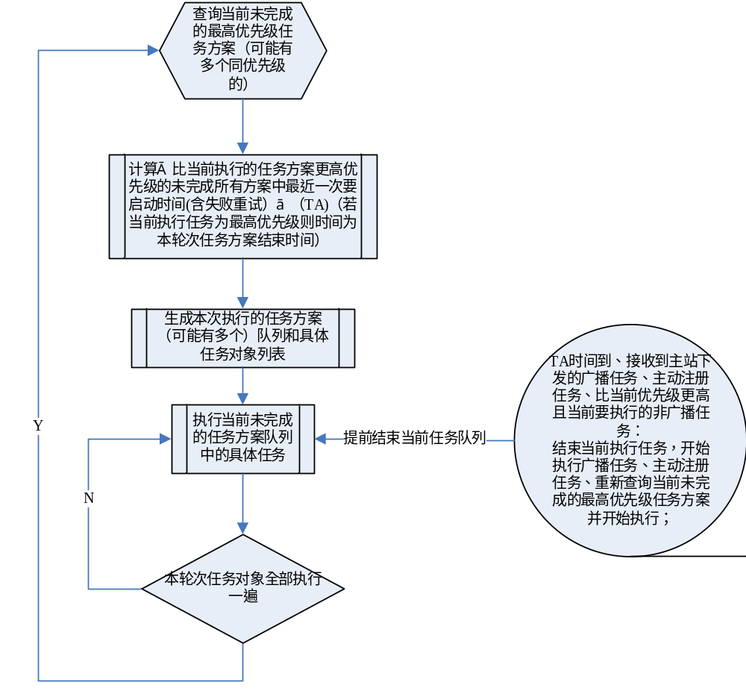

  - 定时任务终端执行流程
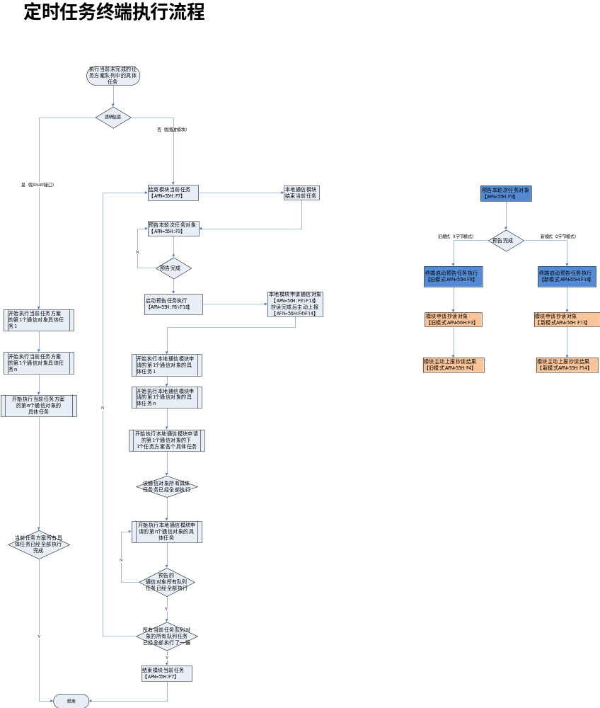

  - 广播执行流程
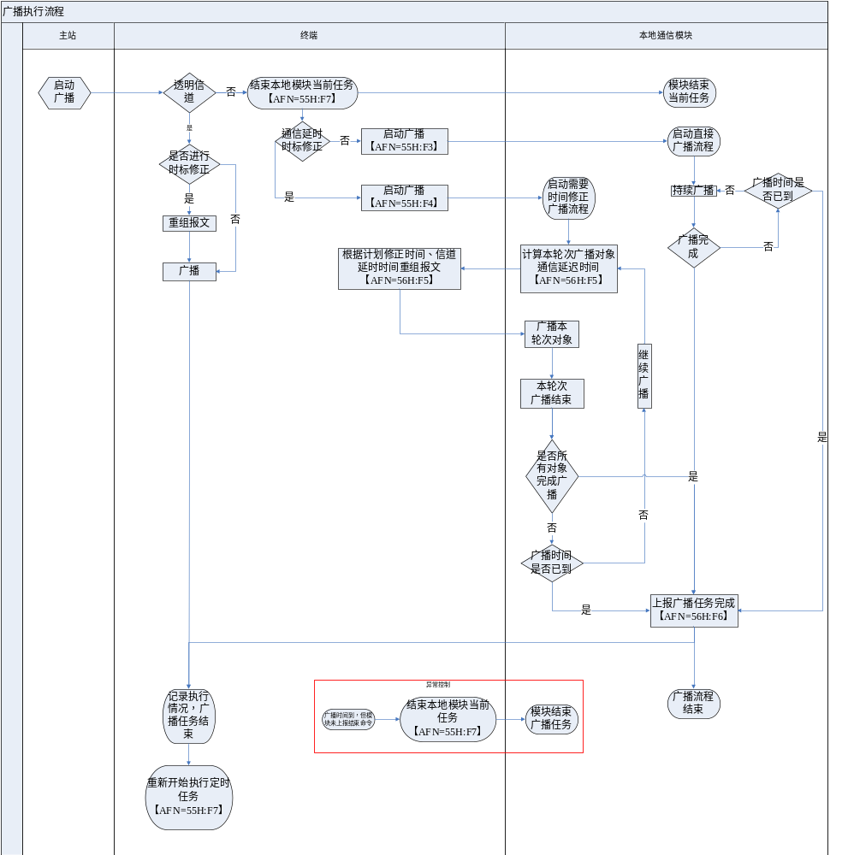

  - 穿透抄表流程
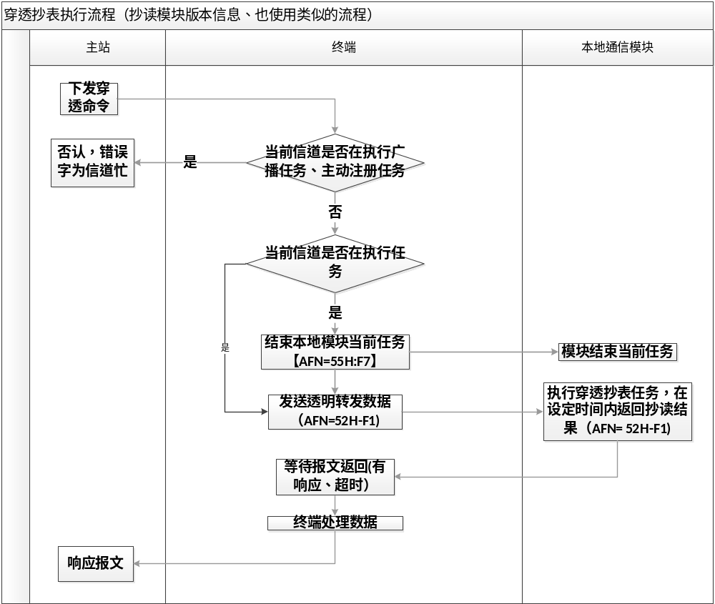

  - 非广播任务本地通信模块交互流程
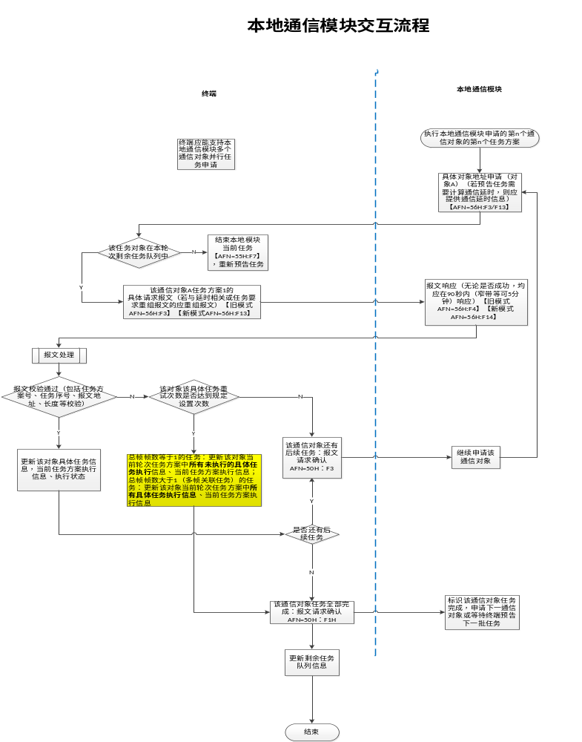

  - 本地通信模块识别和初始化流程
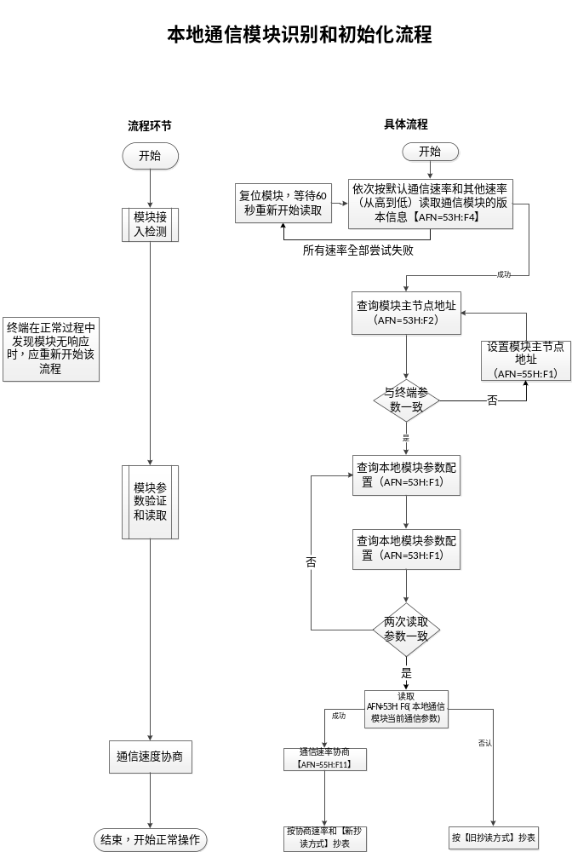

  - 主动注册流程
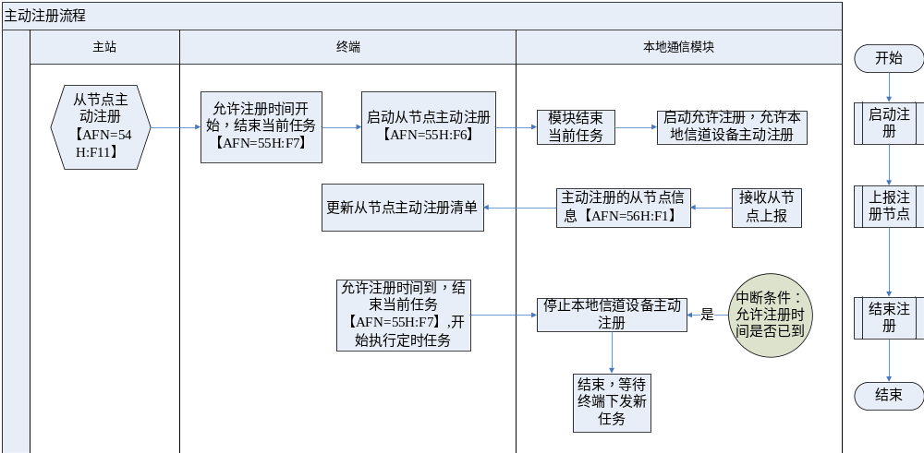

- （规范性附录）
错误代码

ERR | 说明
0 | 正确
1 | 其他错误
2 | 表地址重复
3 | 报文超长
4 | 报文校验错误
6 | 地址校验失败
11 | 响应超时
14 | 运用层无响应（信道已经送到电能表模块，但电能表没有响应）
15 | 信道忙
16 | 设备离线
17 | 设备未注册（CCO档案中没有该地址）
18-255 | 备用

由STA检测到的异常，载波通信层支持透传的，按本附录的错误代码透传1字节回复CCO；不支持透传的STA不回复或按DL/T645-2007读数据否认帧回复，携带的错误代码按本附录执行。
由CCO检测到的错误直接按1字节错误代码回复集中器。

